ПРИПРЕМА ЗА ЧАС
1. Школа | Основна школа “Милош Црњански” |  | Место | Хртковци
2. Наставник (име и презиме) | Филип Ткалац
3. Модел наставе (изабрати из падајућег менија): |  | _{Класични (уживо у учионици)}
4. Предмет: | Ликовна култура |  |  | Разред | _{Пети}
5. Наставна тема - модул: | III. Облик
6. Наставна јединица: | 11. Дводимензионални и тродимензионални облици
7. Циљ наставне јединице: | • Упућивање ученика на опажање и уочавање, као и усвајање с разумевањем дводимензионалних и тродимензионалних облика, у окружењу и уметничким делима;  • оспособљавање за самосталну и креативну примену усвојених појмова, знања и вештина у стваралачком раду, за изражавање доживљаја, као и за изражавање сопствених критичких ставова и изграђивање естетских критеријума.
8. Очекивани исходи: | Ученик/ученица у складу са индивидуалним могућностима:  ✓ пореди облике из природе, окружења и уметничких дела према задатим условима;  ✓ разматра, у групи, како је учио/учила о облицима и где та знања примењује;  ✓ исказује своје мишљење о томе зашто је уметничко наслеђе важно;  ✓ именује и описује појмове дводимензионални и тродимензионални облици у природи, окружењу и уметности;  ✓ наводи примере дводимензионалних и тродимензионалних облика, као и њихових својстава и тумачи их;  ✓ активно посматра, опажа, уочава, упоређује и анализира предмете, бића и појаве;  ✓ открива и препознаје појмове: дводимензионални и тродимензионални облици у окружењу и у уметничким делима, упоређује и анализира значења;  ✓ комуницира и спонтано изражава своје ставове, мисли и осећања;  ✓ показује радозналост и спремност да поставља питања, критикује, дискутује о теми/ликовном проблему;  ✓ примењује знања, оригиналне идеје и различите методе у дискусији и закључивању;  ✓ повезује стечена знања и вештине са осталим наставним садржајима и примењује их у раду;  ✓ самостално проналази и систематизује информације из различитих извора.
9. Методе рада: | вербално-текстуална, показивачка, проблемска и откривачка, метода сазнавања кроз праксу
10. Облици рада: | фронтални, групни, индивидуални
11. Потребна опрема / услови / наставна средства / софтвер – апликације - алати за реализацију часа | Кабинет за ликовну културу, пројектор, лап топ, приступ интернету, “microsoft office”
12. Детаљан опис начина употребе дигиталних образовних материјала / дигиталних уџбеника / апликација и алата* | Видео снимак је скинут са интернета, исечен и претворен у материјал прикладне дужине за потребе часа, са адекватним сценама.
 | Планиране активности наставника |  | Планиране активности ученика
13.1. Уводни део часа | На претходним часовима ликовне културе ученици су се упознали с природним и вештачким облицима, као и са врстама и својствима облика, и то кроз обраду и практичан рад.  У уводном делу часа наставник кратким излагањем мотивише ученике и питањима покреће дискусију, осврћући се на знања која су до сада стекли везана за облик као ликовни елемент.  Наставник поставља низ питања у сврху понаљања старе и обраде нове лекције:  „Хајде да поновимо шта смо учили све ово време?“  „Ко може да ми каже који су основни ликовни елементи?“  „Од свих тих ликовних елемента који смо ми ликовни елемент обрађивали у прва два месеца?”  „А који смо ликовни елемнент кренули да учимо пре две недеље?“  „Какви облици могу бити по настанку?“  „Који су све природни облици?“  „А вештачки?“  „Ко ствара вештачке облике?“  „Oд чега човек ствара вештачке облике?“  Наставник и ученици констатују да човек користи природне материјале да би створио вештачке  и да их у току тог процеса обрађује, те тако добија готов уобличен производ.  Након констатације, наставља се са питањима.  „Како се зове када је неки облик обрађен?“  „Дакле еманицповани облици су обрађени, a необрађени облици се зову како?“  Наставник истиче да је у уџбенику дата компликована дефиниција  емациповани-аморфни и да је решио то да упрости (довољно запамтити  обрађени-необрађени)  „Ко може да ми каже који су то природни необрађени облици, дајте ми неки пример?”  “Замислите да сте сада напољу сигурно ћете нешто пронаћи…”  „А који би били природни обрађени ?“  „Иста подела важи и за вештачке облике дакле овде имамо једну столицу која је прављена примитивним алаткама па изгледа овако необрађено.  Док у доњем углу имамо столицу која је направљена путем развијене технологије па је третирамо као обрађену.“ |  | Ученици активно учествују у процесу обнављања градива са прошлих часова.  Постављају питања, сугеришу и дају одговоре.
13.2. Средишњи део часа | Наставник усмерава предавање конкретније на оно чиме ће се бавити на данашњем часу  „Који су основни геомертријски облици?“  „А која су основна геометријска тела?“  „У чему је разлика између геометријских тела и геометрисјких облика?“  „А назив наше данашње лекције су управо дводиманзионални и тродимензионални објекти“  „Дводимензионални објекти имају само висину и дужину  А тродимензионални висину дужину али и ширину  и то је главна разлика“  „У прва два случаја је човек стварао уметничко дело, а фотографију ствара машина и то је разлика између фотографије, слике и цртежа“  „У којим ликовним дисциплинама се креирају тродимензионални облици?”  Наставник наглашава да је прирпемио кратку игру за ученике  „Задатак је да дводимензионални облик претворите у тродимензионални”  „Ја ћу почети, круг се претвара у лопту када му додтамо ширину”  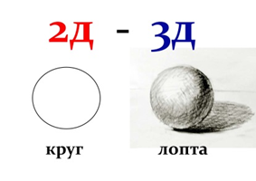  „Који је ово облик?”  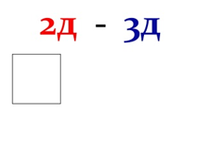  У шта се претвара квадрат?  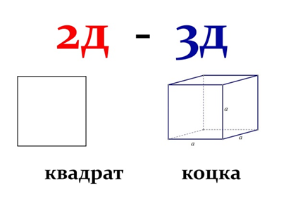  „Који је ово облик?“  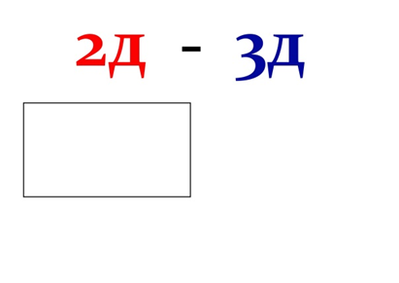  „То је правоугаоник“  „У шта се претвара правоугаоник?“  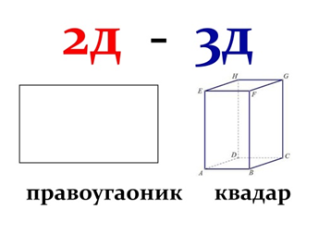  „Који је ово облик?“  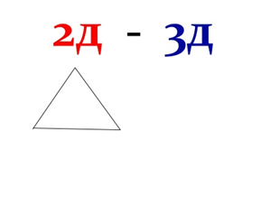  „У шта се претвара троугао?“  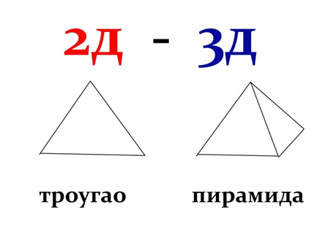  „Ви ће те сада тродимензионалне објекте да претварате у дводимензионалне”  „И то на следећи начин пусти ћу вам један видео а ви треба да претпостававите како ће изгледати ваш данашњи задатак.”  Наставник пушта видео снимак.  Видео снимак је исечен и претворен у материјал прикладне дужине за потребе часа  Од 9:46 до 11:18 мин.  Читав снимак се налази на адреси  https://www.youtube.com/watch?v=2RV_jncVgwg&t=425s&ab_channel=SISvsBRO  „Шта раде та деца у видео снимку?”  „Дакле они не знају шта је унутра али путем чула додира сазању каратериске тог облика у кутији, описују га и на крају покушају да погоде.”  “Ви ћете радити исто”  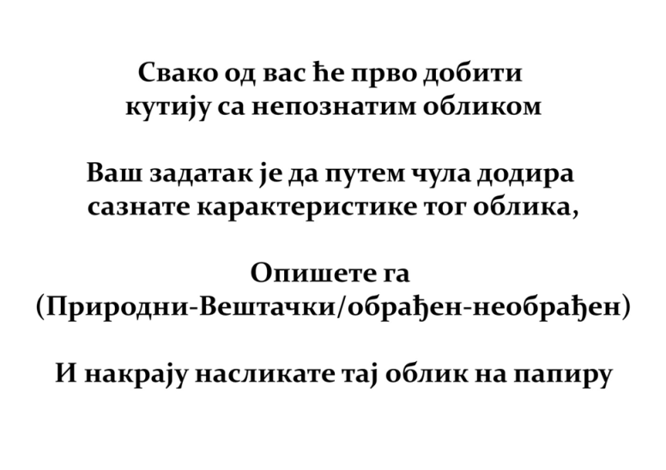  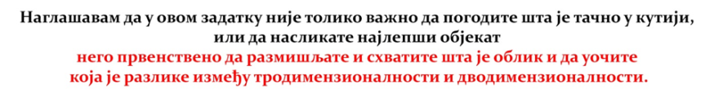  Током практичног дела часа наставник континуирано подстиче ученике да аргументују своје ставове и поступке, да објашњавају процедуре и значења, те да у критичкој анализи показују радозналост и постављају питања, критикују, дискутују и изражавају своје ставове о теми. Мотивише их за даљи рад и слободно изражавање знања, ставова и доживљаја, без страха од грешке. Дискутују о њиховим знањима и искуствима из осталих наставних предмета, с чијим садржајима се може правити директна корелација, посебно са садржајима математике и технике и технологије.  Наставник подстиче ученике да процењују предмете који су опипали у кантици која је прективена тканином да не би видели шта је унутра.  У резерви у фолдеру додатно држи око четрдесет фотографија разних предмета од којих су четрнаест њихови предмети које тренутно покушавају да опишу, и у случају да ток часа крене тако да нико није у могућности да претпостави шта је унутра, пушта слајд шов тих примера који ће им помоћи да погоде тачан предмет.  Док ученици у складу са индивидуалним могућностима реализују у паровима ликовне радове, наставник их подстиче и бодри, а несигурним ученицима пружа подршку и охрабрује их да верују у своје облике и „искривљењаˮ јер радови не треба да буду верна копија уметничких дела или природе, већ њихов лични доживљај различитих облика из природе и маште. Наставник похваљује ангажовање свих ученика, не истиче само појединце, већ тражи вредност у ставовима свих. Мотивише их за даљи рад и слободно изражавање знања, ставова и доживљаја, без страха од грешке, и ситацијама где процени практично помаже у исцртавању. |  | У првој четвртини средишњег дела часа, ученици активно учествују у дискусији..  Постављају питања, сугеришу и дају одговоре.  Ученици уочавају разлику између геометријских тела и геометријских облика. (2Д и 3Д)  Покушавају да претпоставе шта ће им бити задатак.  У другој четвртини средишњег дела часа ученици  Ученици користе своје шаке да би опипали скривени објекат у пластичној чиници која је прекрицена тканином.  (наглашено им је да не смеју да изваче предмет изван чинице да га гледају)  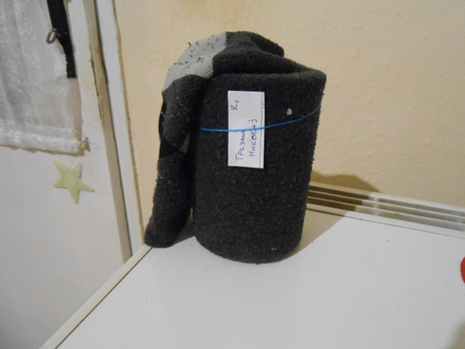  У току тог процеса опипавања објекта, кроз разговор, по принципу систематичности и поступности, ученицима се објашњавају и приближавају појмови дводимензионални и тродимензионални облици, и подсичу се да дискутују о природи тог објекта (вештчки-природан, еманципован-аморфан) са циљем развијања и унапређивања знања ученика о ликовном елементу облик и његовим специфичностима у складу са узрасним и индивидуалним могућностима.  Предмети су унапред одређени за сваког ученика тако што је свачије име исписано на чиници како би избегли “отимање” за исту и непотребно губљење времена.  У разреду постоје ученици који похађају школу по ИОП-у и иако до сада нису имали потешкоће да схвате и реализују задатке за њих су изабрани лако препотнатљиви предмети.  Након процеса испипавања тродимензионалног објекта ученици приступају сликању истог у две димензије на свом папиру.
13.3. Завршни део часа | Завршни део часа је предвиђен коментарисање ученичких радова. Наставник плански прозива једног по једног ученика да постави свој рад на изложбени простор како не би дошло до гужве. |  | Задатак ученика је да коментаришу радове својих вршњака и тиме вежбају ликовну терминологију.
14. Линкови**  - ка презентацији која прати час  - ка дигиталном образовном садржају / алатима / апликацијама  - ка свим осталим онлајн садржајима који дају увид у припрему за час и његову реализацију | https://drive.google.com/file/d/1JpT8VF_13ByhQlNr4zkqnzoeDeajcC2e/view?usp=sharing  https://www.youtube.com/watch?v=2RV_jncVgwg&t=425s&ab_channel=SISvsBRO
15. Начини провере остварености исхода | практичан рад, доношење прибора, оцењивање и коментарисање завршних ученичких радова.
16. Остало (нпр. стандарди, кључни појмови, корелација, међупредметне компетенције и сл.)*** | математика, техника и технологија, биологија, географија, српски/матерњи језик, музичка култура, физичко васпитање.

*Детаљно опишите на који начин се користе функције и сегменти дигиталних образовних ресурса / алата, апликација и софтвера при реализацији овог часа.
**Уз припрему за час пожељно је приложити и линк ка презентацији или линкове ка онлајн апликацијама и алатима коришћеним за реализацију часа (уколико су коришћене презентације и онлајн алати). Презентација се може урадити у било ком софтверу за израду презентација (PowerPoint, Google Slide, Prezi, Zoho Show, Sway, Canva или било који други), а избор онлајн алата и апликација је у потпуности слободан (то могу бити алати приказани на обуци, али и било који други које користите у вашем раду). Презентације треба да буду подељене преко линка ка неком од алата за складиштење података у облаку (Google Drive, OneDrive, Dropbox…). Презентације (линкови) се не могу слати преко онлајн сервиса као што је WeeTransfer и слични, јер је време складиштења података на оваквим сервисима обично ограничено на 10-15 дана, након чега се линк и подаци бришу. Презентација часа може бити и у виду видео презентације (материјала) постављене на неки од сервиса као што су YouTube, Dailymotion, TikTok…
Уколико користите дигиталне уџбенике за реализацију овог часа, довољно је само да наведете дигитални уџбеник (назив и издавача) који користите и у реду „12. Детаљан опис“ опишете на који начин се користи (који сегменти и функције) при реализацији часа.
***Ред „16 Остало“ није обавезан, али може да утиче на избор за Базу радова.
****НАЈКВАЛИТЕТНИЈЕ ПРИПРЕМЕ ЗА ЧАС БИЋЕ ПОСТАВЉЕНЕ У БАЗУ РАДОВА НА САЈТУ ПРОЈЕКТА https://digitalnaucionica.edu.rs/

